**Московский авиационный институт**

**(Национальный исследовательский университет)**

Институт: «Информационные технологии и прикладная математика»

Кафедра: 806 «Вычислительная математика и программирование»

Дисциплина: «Компьютерная графика»

**Лабораторная работа № 3**

Тема: Основы построения фотореалистичных изображений

Студент: Москвин Артём

Группа: 08-308Б

Преподаватель: Чернышов Л.Н.

Дата:

Оценка:

Москва, 2022

1. Постановка задачи

Используя результаты Л.Р. №2, аппроксимировать заданное тело выпуклым многогранником. Точность аппроксимации задается пользователем. Обеспечить возможность вращения и масштабирования многогранника и удаление невидимых линий и поверхностей. Реализовать простую модель закраски для случая одного источника света. Параметры освещения и отражающие свойства материала задаются пользователем в диалоговом режиме.

**Вариант 4:** Полушарие

1. Описание программы

В программе есть текстовое поле для ввода параметра точности аппроксимации (по умолчанию 40). Этот параметр задаёт количество граней в многограннике, лежащего в основании полушария. Координаты вершин этого многогранника вычисляются каждый раз, когда изменяется точность аппроксимации.

**Установка зависимостей (ввести в консоли):**

pip install numpy

pip install matplotlib

**Запуск программы:**

python main.py

1. Результаты выполнения тестов

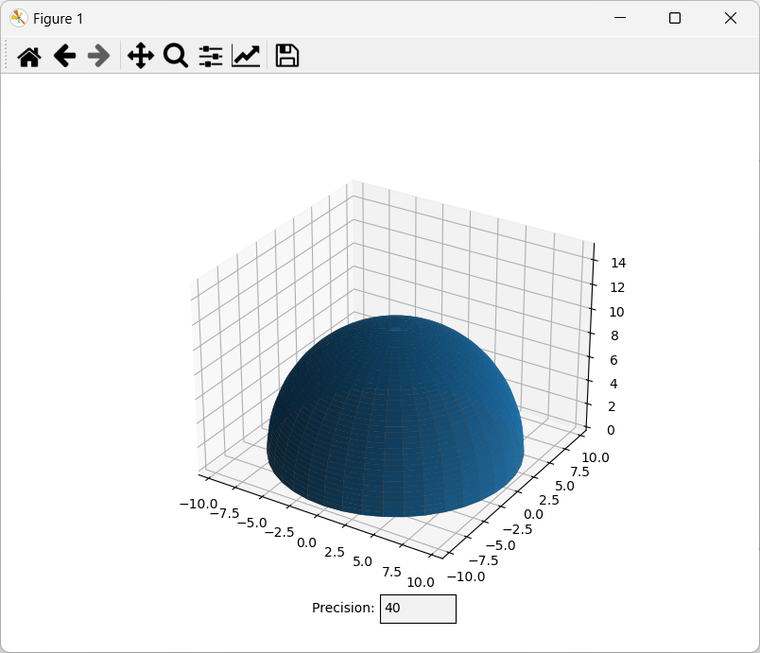

Рис. 1. Точность аппроксимации 40

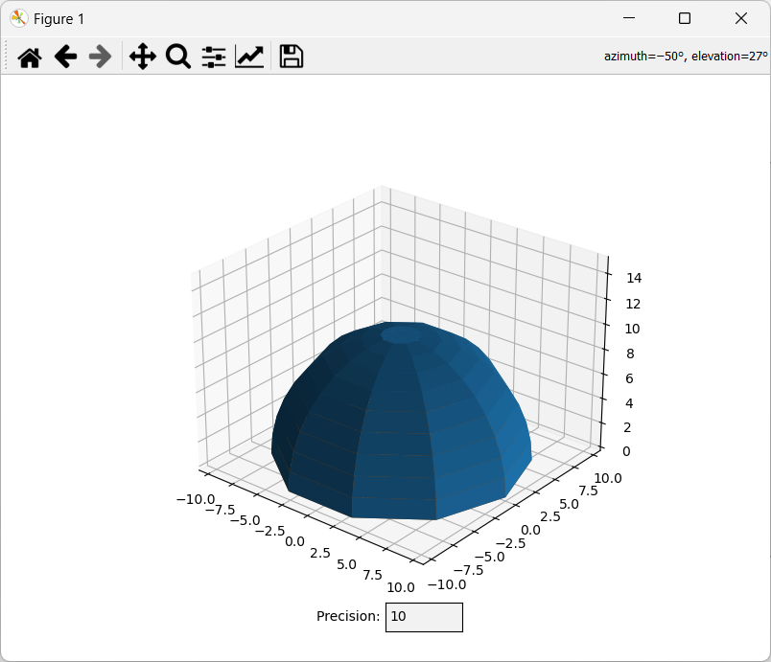

Рис. 2. Точность аппроксимации 10

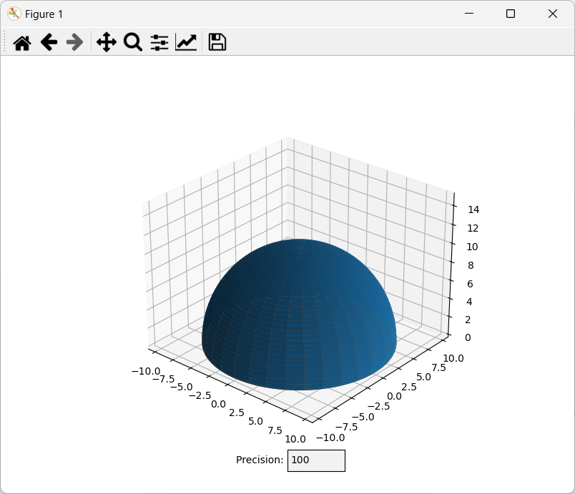

Рис. 3. Точность аппроксимации 100

1. Листинг программы

import numpy as np

import matplotlib.pyplot as plt

from matplotlib.widgets import TextBox

def PlotHalfSphere(radius, precision, transparency):

precision += 1

phi = []

theta = []

pointTheta = 0

pointPhi = 0

dTheta = (0.5 * pi) / (precision - 1)

dPhi = (2 * pi) / (precision - 1)

tmp = []

for _ in range(precision):

tmp.append(pointTheta)

theta.append(tmp)

for _ in range(precision - 1):

pointTheta = pointTheta + dTheta

tmp = []

for _ in range(precision):

tmp.append(pointTheta)

theta.append(tmp)

tmp = []

tmp.append(pointPhi)

for _ in range(precision - 1):

pointPhi = pointPhi + dPhi

tmp.append(pointPhi)

for _ in range(precision):

phi.append(tmp)

x = radius * np.sin(theta) * np.cos(phi)

y = radius * np.sin(theta) * np.sin(phi)

z = radius * np.cos(theta)

axis.plot_surface(x, y, z, alpha=transparency)

z = np.zeros((precision, precision))

axis.plot_surface(x, y, z, alpha=transparency)

plt.show()

def AxisInstallation():

axis.set_xlim([-radius - 0.5, radius + 0.5])

axis.set_ylim([-radius - 0.5, radius + 0.5])

axis.set_zlim([0, 1.5 * radius])

def ChangePrecision(input):

axis.clear()

AxisInstallation()

PlotHalfSphere(radius, int(input), transparency)

pi = np.pi

radius = 10

transparency = 1

f = plt.figure()

axis = f.add_subplot(111, projection='3d')

AxisInstallation()

precisionField = plt.axes([0.5, 0.05, 0.1, 0.05])

precisionTextBox = TextBox(precisionField, 'Precision: ', '40')

precisionTextBox.on_submit(ChangePrecision)

PlotHalfSphere(radius, 40, transparency)

ЛИТЕРАТУРА

1. Numpy documentation. [Электронный ресурс]

URL: <https://numpy.org/> (дата обращения: 23.12.2022)

1. Matplotlib tutorials. [Электронный ресурс]

URL: <https://matplotlib.org/> (дата обращения: 23.12.2022)

1. Аппроксимация экспериментальных данных. [Электронный ресурс]

URL: <http://lab314.brsu.by/Geo2/labrab/lab_10/AprD.htm> (дата обращения 23.12.2022)